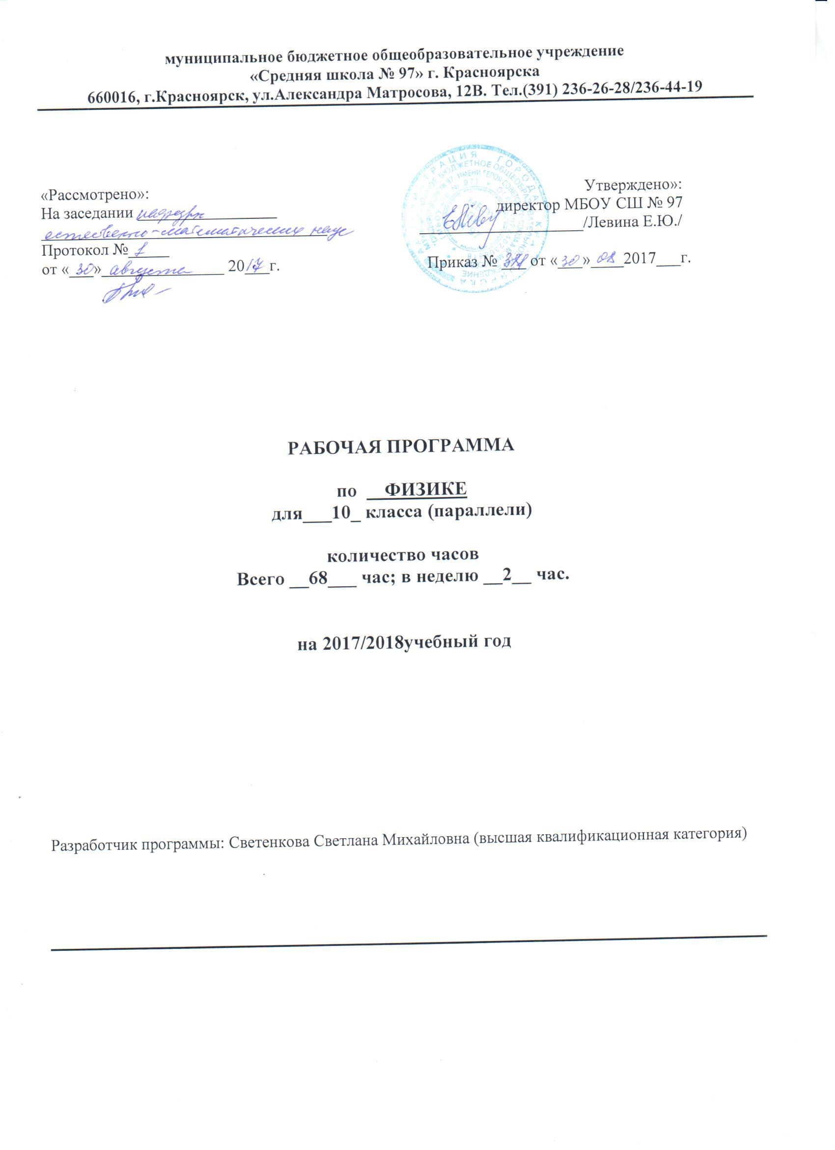

Пояснительная записка
(базовый уровень)

Программа по физике составлена в соответствии со следующими нормативными документами:
- Приказом Минобразования России “Об утверждении федерального компонента государственных стандартов начального общего, основного общего и среднего (полного) общего образования” от 5 марта 2004 г. № 1089.
- Государственными стандартами среднего (полного) общего образования по физике / Сборник нормативных документов. – М.: Дрофа, 2004.
- Учебным планом школы .
- Программой _ФИЗИКА 10-11 классы. Авторы программы: Мякишев Г.Я, Буховцев Б.Б., Сотский Н.Н.., «Дрофа», Москва, 2004 год_
- Базисный учебный план общеобразовательных учреждений Российской Федерации, утвержденный приказом Минобразования РФ №1312 от 09.03.2004;
- Федеральный компонент государственного стандарта общего образования, утвержденный МО РФ от 05.03.2004 №1089
- Примерные программы, созданные на основе федерального компонента государственного образовательного стандарта; Примерной программой среднего (полного) общего образования по физике. / Сборник нормативных документов. Физика./сост.Э.Д.Днепров /– М.: Дрофа, 2008.
- Федеральный перечень учебников, рекомендованных (допущенных) к использованию в образовательном процессе в образовательных учреждениях, реализующих программы общего образования («Вестник образования №4 2008 г.);
- Требования к оснащению образовательного процесса в соответствии с содержательным наполнением учебных предметов федерального компонента государственного образовательного стандарта
Общая характеристика учебного предмета
Физика как наука о наиболее общих законах природы, выступая в качестве учебного предмета в школе, вносит существенный вклад в систему знаний об окружающем мире. Она раскрывает роль науки в экономическом и культурном развитии общества, способствует формированию современного научного мировоззрения. Для решения задач формирования основ научного мировоззрения, развития интеллектуальных способностей и познавательных интересов школьников в процессе изучения физики основное внимание следует уделять не передаче суммы готовых знаний, а знакомству с методами научного познания окружающего мира, постановке проблем, требующих от учащихся самостоятельной деятельности по их разрешению. Ознакомление школьников с методами научного познания предполагается проводить при изучении всех разделов курса физики, а не только при изучении специального раздела «Физика и методы научного познания»
Гуманитарное значение физики как составной части общего образовании состоит в том, что она вооружает школьника научным методом познания, позволяющим получать объективные знания об окружающем мире.
Знание физических законов необходимо для изучения химии, биологии, физической географии, технологии, ОБЖ.
Курс физики в программе среднего (полного) общего образования структурируется на основе физических теорий: механика, молекулярная физика, электродинамика, электромагнитные колебания и волны, квантовая физика.
Особенностью предмета физика в учебном плане образовательной школы является и тот факт, что овладение основными физическими понятиями и законами на базовом уровне стало необходимым практически каждому человеку в современной жизни.
В программе базового уровня акцент делается на изучение физики как элемента общей культуры, на ознакомление учащихся с историей возникновения и развития основных представлений физики как науки, на формирование у них представлений о физической картине мира.
В содержание курса базового уровня включены знания и умения, наиболее значимые для формирования общей культуры.
В связи с включением учебного предмета “Астрономия” в курс 10-11 класса, необходимого для формирования современных представлений о строении и эволюции Вселенной, имеющего большое значение для формирования научной картины мира, выделен 1 час в неделю из школьного компонента базисного учебного плана и реализуется в 2017-18 за счет выделения часов элективных занятий в первом полугодии 11 класса и во втором в 10 классе.
Цели изучения физики
Изучение физики в средних (полных) образовательных учреждениях на базовом уровне направлено на достижение следующих целей:
- освоение знаний о фундаментальных физических законах и принципах, лежащих в основе современной физической картины мира; наиболее важных открытиях в области физики, оказавших определяющее влияние на развитие техники и технологии; методах научного познания природы;
- овладение умениями проводить наблюдения, планировать и выполнять эксперименты, выдвигать гипотезы и строить модели, применять полученные знания по физике для объяснения разнообразных физических явлений и свойств веществ; практического использования физических знаний; оценивать достоверность естественнонаучной информации;
- развитие познавательных интересов, интеллектуальных и творческих способностей в процессе приобретения знаний и умений по физике с использованием различных источников информации и современных информационных технологий;
- воспитание убежденности в возможности познания законов природы; использования достижений физики на благо развития человеческой цивилизации; необходимости сотрудничества в процессе совместного выполнения задач, уважительного отношения к мнению оппонента при обсуждении проблем естественнонаучного содержания; готовности к морально-этической оценке использования научных достижений, чувства ответственности за защиту окружающей среды;
- использование приобретенных знаний и умений для решения практических задач повседневной жизни, обеспечения безопасности собственной жизни, рационального природопользования и охраны окружающей среды.
Общеучебные умения, навыки и способы деятельности
Программа предусматривает формирование у школьников общеучебных умений и навыков, универсальных способов деятельности и ключевых компетенций. Приоритетами для школьного курса физики на этапе основного общего образования являются:
Познавательная деятельность:
- использование для познания окружающего мира различных естественнонаучных методов: наблюдение, измерение, эксперимент, моделирование;
- формирование умений различать факты, гипотезы, причины, следствия, доказательства, законы, теории;
- овладение адекватными способами решения теоретических и экспериментальных задач;
- приобретение опыта выдвижения гипотез для объяснения известных фактов и экспериментальной проверки выдвигаемых гипотез.
Информационно-коммуникативная деятельность:
  - владение монологической и диалогической речью. Способность понимать точку зрения собеседника и признавать право на иное мнение;
  - использование для решения познавательных и коммуникативных задач различных источников информации.
Рефлексивная деятельность:
- владение навыками контроля и оценки своей деятельности, умением предвидеть возможные результаты своих действий:
- организация учебной деятельности: постановка цели, планирование, определение оптимального соотношения цели и средств.

C целью формирования экспериментальных умений в программе предусмотрена система фронтальных лабораторных работ.
Основной акцент при обучение по предлагаемой программе делается на научный и мировоззренческий аспект образования по физике, являющийся важнейшим вкладом в создание интеллектуального потенциала страны.

Основное содержание

10 класс
Уровень __базовый_________
Всего часов на изучение программы 68 Количество часов в неделю ___2___________

Физика и методы научного познания (2 ч)
Физика – наука о природе. Научные методы познания окружающего мира и их отличия от других методов познания. Роль эксперимента и теории в процессе познания природы.
Механика (27 час)
Механическое движение и его виды. Относительность механического движения.
Прямолинейное равноускоренное движение.
Свободное падение тел. Движение по окружности с постоянной по модулю скоростью.
Принцип относительности Галилея. Законы динамики. Всемирное тяготение
Предсказательная сила законов классической механики. Использование законов механики для объяснения движения небесных тел и для развития космических исследований. Границы применимости классической механики
Первый закон Ньютона.
Второй и третий законы Ньютона.
Вес тела. Невесомость и перегрузки. Силы тяжести, упругости, трения.
Законы сохранения в механике.
Импульс материальной точки. Закон сохранения импульса. Реактивное движение.
Работа силы. Энергия. Закон сохранения механической энергии.
Повышенный уровень (для самостоятельной работы)
Момент силы. Условия равновесия твердого тела.
Механические колебания. Амплитуда, период, частота, фаза колебаний. Уравнение гармонических колебаний. Свободные и вынужденные колебания. Резонанс. Автоколебания. Механические волны. Поперечные и продольные волны. Длина волны. Уравнение гармонической волны. Свойства механических волн: отражение, преломление, интерференция, дифракция. Звуковые волны.
Демонстрации
Зависимость траектории от выбора системы отсчета.
Падение тел в воздухе и в вакууме.
Явление инерции.
Сравнение масс взаимодействующих тел.
Второй закон Ньютона.
Измерение сил.
Сложение сил.
Зависимость силы упругости от деформации.
Силы трения.
Условия равновесия тел.
Реактивное движение.
Переход потенциальной энергии в кинетическую и обратно.
Лабораторные работы
.
1.Изучение движения тел по окружности под действием силы тяжести и упругости.
2.Изучение закона сохранения механической энергии.

В результате изучения темы ученик должен знать/понимать /уметь
- смысл понятий: взаимодействие,
- смысл физических величин: скорость, ускорение, масса, сила, импульс, работа, механическая энергия,
- смысл физических законов классической механики, всемирного тяготения, сохранения энергии, импульса
- описывать и объяснять движение небесных тел и искусственных спутников Земли.
Молекулярная физика (24\27 час)
Возникновение атомистической гипотезы строения вещества и ее экспериментальные доказательства. Модель идеального газа. Давление газа.
Броуновское движение Строение газообразных, жидких и твердых тел
Связь между давлением идеального газа и средней кинетической энергией теплового движения его молекул. Границы применимости модели идеального газа.
Абсолютная температура как мера средней кинетической энергии теплового движения частиц вещества.
Температура и тепловое равновесие.
Уравнение состояния идеального газа.
Изопроцессы.
Строение и свойства жидкостей и твердых тел.
Насыщенные и ненасыщенные пары. Влажность воздуха. Модель строения жидкостей. Поверхностное натяжение. Модель строения твердых тел.
Законы термодинамики. Порядок и хаос. Необратимость тепловых процессов. Тепловые двигатели и охрана окружающей среды.
Внутренняя энергия и способы ее изменения. Изменения агрегатных состояний вещества. Расчет количества теплоты. Первый закон термодинамики. Второй закон термодинамики.
Демонстрации
Механическая модель броуновского движения.
Изменение давления газа с изменением температуры при постоянном объеме.
Изменение объема газа с изменением температуры при постоянном давлении.
Изменение объема газа с изменением давления при постоянной температуре.
Кипение воды при пониженном давлении.
Устройство психрометра и гигрометра.
Явление поверхностного натяжения жидкости.
Кристаллические и аморфные тела.
Объемные модели строения кристаллов.
Модели тепловых двигателей.
Лабораторные работы
3. «Опытная проверка закона Гей-Люссака».
4.Измерение влажности воздуха.

В результате изучения темы ученик должен знать/понимать/ уметь
- смысл физических величин:, внутренняя энергия, абсолютная температура, средняя кинетическая энергия частиц вещества, количество теплоты
- смысл физических законов термодинамики
- описывать и объяснять свойства газов, жидкостей и твердых тел

Электродинамика 16 часов
Элементарный электрический заряд. Закон сохранения электрического заряда.
Электрическое поле.
Закон Кулона. Напряженность электрического поля. Потенциал электрического поля. Разность потенциалов. Электрическая емкость. Конденсатор.
Электрический ток. Закон Ома для полной цепи.
Условия, необходимые для существования электрического тока. Сила тока. Закон Ома для участка цепи. Последовательное и параллельное соединение проводников. Работа и мощность электрического тока.
Электродвижущая сила (ЭДС).
Повышенный уровень (для самостоятельной работы)
Плазма. Электрический ток в металлах, электролитах, газах и вакууме. Закон электролиза.. Полупроводники. Собственная и примесная проводимости полупроводников. Полупроводниковый диод. Полупроводниковые приборы.

Демонстрации
Электрометр.
Проводники в электрическом поле.
Диэлектрики в электрическом поле.
Энергия заряженного конденсатора
Лабораторные работы
5.Измерение ЭДС и внутреннего сопротивления источника тока.
6.Изучение последовательного и параллельного соединения проводников.
В результате изучения темы ученик должен знать/понимать
- смысл физических величин: элементарный электрический заряд;
- смысл физических законов: сохранения электрического заряда,

График реализации практической части и контрольных и зачетных работ
РАБОЧАЯ ПРОГРАММА |  |  | Лабораторные  работы | Уроки решения задач | Контрольные  уроки | тесты | конференции
 | Раздел | Часы
1 | Физика и методы научного познания . Механика | 24 | 2 |  | 1 | 1 | -
2 | Молекулярная физика, термодинамика | 22 | 1 | 2 | 1 | 1 | 1
3 | Электродинамика, ток в разных средах | 22 | 2 | 4 | 2 | 2 | 1
4 | ИТОГО | 68 | 5 | 6 | 4 | 4 | 2

